федеральное государственное бюджетное образовательное учреждение высшего профессионального образования
«ЕЛЕЦКИЙ государственный университет им. И.А. бунина»
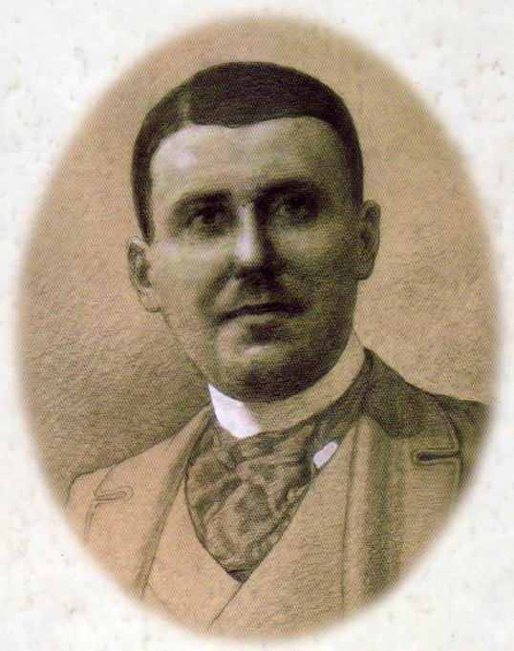
Уважаемые коллеги!
Приглашаем Вас принять участие в межрегиональной научно-практической конференции посвящённой памяти русского поэта, дворянина, уроженца Елецкой земли Сергей Сергеевича Бехтеева, которая состоится ______ апреля 2012 года в ЕГУ им. И.А. Бунина. Планируются пленарное заседание, работа секций, экскурсия по городу, вечер памяти поэта.

- Поэтическое наследие С.С. Бехтеева: современный взгляд
- Православие и Русский мир в формировании личности С.С. Бехтеева
- Род дворян Бехтеевых в русской истории
- Русский монархизм и его традиции в преломлении судьбы С.С. Бехтеева
- «Елецкий текст» в реальной и творческой биографиях С.С. Бехтеева и его предков.
- Феномен «культурных гнёзд» Черноземья: Липовка и её обитатели

Оплата всех расходов по проезду и проживанию производится участниками конференции.
Для участия в конференции необходимо до 25 февраля 2012 г. выслать в адрес оргкомитета Заявку со сведениями об авторах (приложение), оформленную согласно требованиям. В теме заявки необходимо указать: «Бехтеев 2012»
Заявку направлять по адресу: denis-l@mail.ru
По результатам конференции предлагается публикация материалов за счёт авторов (100 рублей страница, не менее 3-х страниц).

Приложение 1

ЗАЯВКА

Фамилия __________________________________________________________
Имя, отчество _____________________________________________________
Ученая степень, звание ________________________________________________
Должность __________________________________________________________
Место работы (учебы) ________________________________________________
Домашний адрес _____________________________________________________
Телефон/факс _____________________________________________________
Электронный адрес ________________________________________________
Тема доклада _____________________________________________________
____________________________________________________________________

